**Speaking**

* Jak se máte?
  + Mám se dobře. A vy?
  + Taky mám se dobře. Mám se taky dobře. Mám se dobře taky.
  + Jsem = I am
  + **Jsem** dobře. (adverb, well)
  + **Jsem** dobrý. (adjective, good, tasty)
* Co má**š** rád? *What do you like?*
  + Mám rád + **something**/someone (accusative).
  + Mám rád:
    - M: rohlík, čaj, dort
    - F: voda → vod**u**; kávu; polévku, knihu; trávu (tráva: grass, weed)
    - N: pivo, víno, auto
      * Jaké auto?
      * Škodu, Ferrari, Hondu, Toyotu, Maserati
      * Nejsem expert na auta.
* Kde je fakulta?
  + Jaká fakulta?
  + Fakulta medicíny = lékařská fakulta
  + Fakulta ekonomie
  + Přírodovědecká fakulta
    - Příroda: nature
    - Věda: science
  + Právnická fakulta: law
  + Filosofická fakulta: Art
  + Fakulta farmacie
  + Pedagogická fakulta
  + Fakulta sport
  + Fakulta sociologie
  + + ještě jedna
* Jak se píše „vegetari**á**n“?
  + Píše se „vegetarián“.
* Co znamená „všechno“? – everything
  + V
  + Š
  + E
  + Ch (**J**uan)
  + N
  + O
* Co znamená „všechno“?
* Jak se řekne „water melon“? –Meloun.
* Jak se řekne „philosophy“? – Filosofie.
* Jak se řekne „chair“? – židle
* Jak se řekne „coffee machine“?
  + Doma (at home): kávovar: káva + vařit (to cook)
  + Ve škole: automat na kávu
  + Co znamená „bankomat“? ATM
  + Co znamená „pivovar“? – Brewery
    - Kolik pivovarů je v Brně? 50+
    - Nealkoholické pivo.
    - Mendlovo náměstí
      * Trolejbus
      * Autobus
      * Tramvaj < **šalina** (Elektrische linien)
      * Šalinkarta
    - Strom: a tree
    - Park
    - parkoviště

Homework

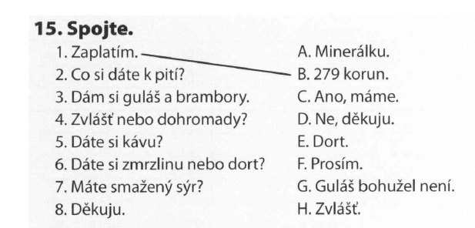



Děkuju. – Prosím. / Není zač.

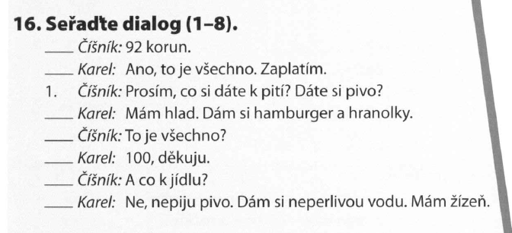



**Mám** hlad: „I have hunger“

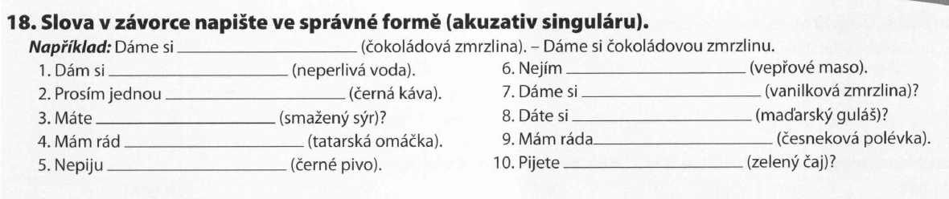

1. neperlivou vodu
2. černou kávu
3. smažený sýr
4. tatarskou omáčku
5. černé pivo
6. vepřové maso
7. vanilkovou zmrzlinu
8. maďarský guláš
9. česnekovou polévku
10. zelený čaj

**MÍT RÁD/RÁDA**/RÁDI (plural)

* Make ANO/NE otázky:



* **Máš rád/a** pizzu (OBJECT = accusative)?
  + Ano, mám rád/a pizzu.
  + Ne, nemám rád/a pizzu.
    - Ne, mám nerád/a pizzu.
* ANO/NE
  + To záleží… it depends
  + Na čem?
* Máš rád/a maso?
  + Nemám ráda maso.
  + Mám ráda maso.
    - Jaké maso máš ráda?
    - Mám rád/a _____ maso.
    - Mám rád/a dušené/smažené maso.
      * Dusit: a) to strangle/to suffocate, b) to stew
    - Mám ráda hovězí/**vepřové**/kuřecí maso.
  + Máš rád sýr?
    - Ano, mám rád sýr.
    - Jaký sýr máš rád?
      * Mám rád český/francouzský sýr.
      * Mám rád zmrzlý sýr 😊
      * Mám rád eidam.
      * Mám rád (**kravský**: cow) sýr.
      * Mám rád kozí (goat) / ovčí (sheep) sýr.
    - Máš rád kávu?
      * Ano, mám rád kávu.
      * Jakou kávu máš rád/a?
        + Mám rád černou kávu.
        + Mám rád tureckou kávu.
      * Mám rád pumping spice latté.
      * … espresso, cappucino, latté, machiato…
      * Káva s mlékem. … *with milk*
      * Káva s cukrem… *with sugar*
      * Káva s sebou.
      * Jídlo s sebou.
      * Pizza s sebou.
      * Kebab s sebou.
        + Tady nebo s sebou?
      * Máš rád/a vodu?
        + Ano, mám rád vodu.
        + Jakou vodu máš rád?

Mám rád/a perlivou vodu.

… neperlivou vodu.

… vodu z řeky (river water)

… vodu z potoku (stream water)

… kohoutkovou vodu (tap water)

Moc dobré, moc levné (cheap)

75 Kč/m3

… voda ze záchodu (toilet water)

* + - * Jaké pivo máte rád/a?
        + Mám rád bílé pivo (white beer): neexistuje
        + Mám rád **černé** pivo.
        + Mám rád **světlé** pivo.
        + Mám rád české / německé / belgické / polské / slovenské pivo.
        + Mám rád Starobrno. ☹

Všechno je lepší (better).

* + - * + Mám rád Plzeň, Poupě (Na stojáka)…

VERBS: U-verbs, explanation

Pít: piju, piješ…

Piješ pivo? Ano / Ne, piju / nepiju.

Piješ vodku? Nepiju vodku.

Piješ kofolu? Nepiju kofolu.

Ovesné mléko: oat milk

Kokosové mléko: coconut milk

Nepiju: whisky, rum, colu, pepsi, tonic

**Limonáda**: any sweet drink with bubbles (cola, kofola, tonic, fanta…)

**PAUZA DO 13:55**

* OVAT
  + Studovat
  + Pracovat: to work
  + Děkovat: to say thank you
  + Sportovat: to play sport
  + Tancovat: to dance
  + Telefonovat
  + Komunikovat
  + Googleovat
  + Youtubeovat
  + Streamovat
  + Facebookovat
  + Snapchatovat
  + … ovat
  + Twittrovat
    - Ex-přítelkyně: ex-GF
    - **Exovat** pivo
      * Jaký je český rekord?
      * Sprint: jedno pivo; 1,9 s
      * Maraton: 24 hodin; 155 piv

VERB *pít*

* use it in sentences
* Make ANO/NE otázky: piješ [pití]? Ano / ne, ne/piju [pití].

VERB: číst (to read)

* Čtu
* Čteš
* Čte
* Čteme
* Čtete
* Čtou

Čteme knihy. We read books

Jaké knih**y** čtete?

* Čtu:
  + akční knih**y**
  + thrillery
  + romantické knihy
  + klasické knihy
  + informační knihy
  + učebnice (textbooks) < učit se: to learn

Jakou knihu čtete? = Co čteš?

* Čtu:
  + Anatomii
  + Čtu Harryho Pottera
  + Čtu Murakamiho
  + Čtu Jane Austinovou <
    - Punčochářová
    - Masarykova univerzita
    - Liová
    - Romanova > Romanovová
  + Čtu: Sun Tzu a Umění války (Art of war)
  + čtu Boženu Němcovou
  + nečtu Marry Shelley
  + čtu Shakespeara
  + čtu Arthura Conana Doyla: Sherlocka Holmese
  + čtu jídelní lístek
  + čtu instrukce
  + čtu novinky (news)
  + čtu romány (novels)
  + čtu zprávy (messages)

25/4

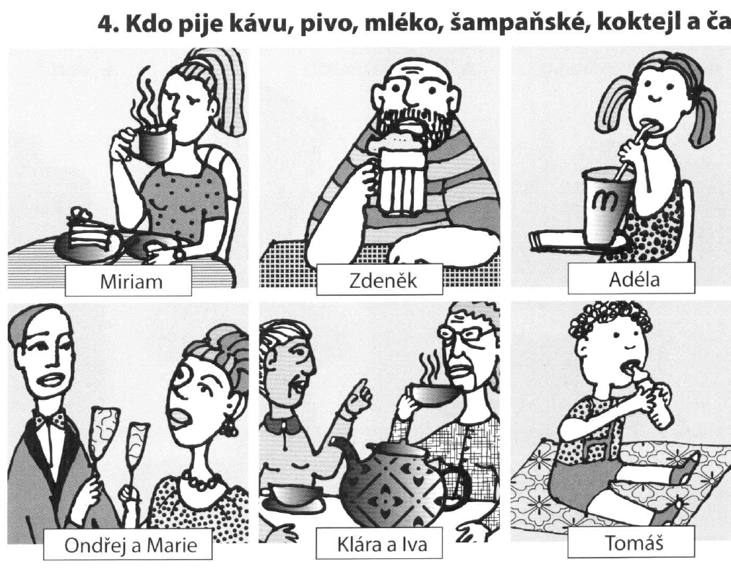

Kdo pije pivo?

Co pije Tomáš? Tomáš pije horké mléko (hot milk)

Co pije Miriam? Miriam pije kávu / čaj / grog (rum + voda) / svařené víno

Ondřej a Marie pijou víno / šampaňské

Tomáš pije mléko, džus, vodu

25/5

Jíst, jí**m**

**Rozumím – jím**

**Rozumíš – jíš**

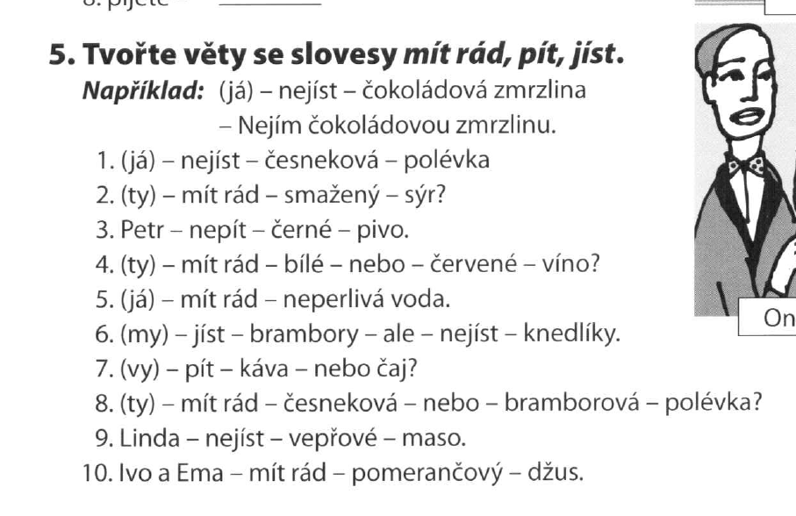



1. Nejím česnekovou polévku.
2. Máš rád smažený sýr?
3. Petr nepije černé pivo.
4. Máš rád bílé nebo červené víno?
5. Mám rád neperlivou vodu.
6. Jíme brambory, ale nejíme knedlíky.
7. Pijete kávu nebo čaj?
8. Máš rád česnekovou nebo bramborovou polévku?
9. Linda nejí vepřové maso.
10. Ivo a Ema mají rádi pomerančový džus.

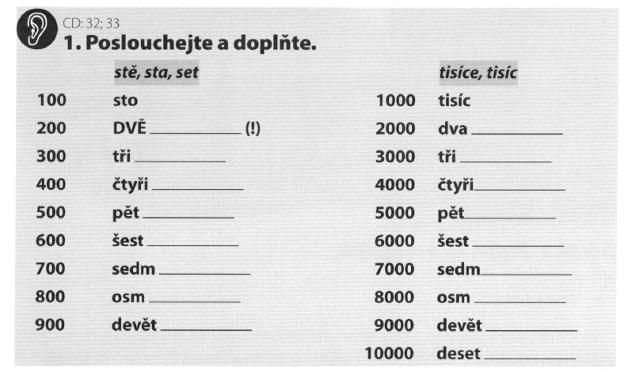



100 = kilo

Jídlo stojí dvě kila.

1000 = litr

**HOMEWORK: 76/23, 24, 25**